Перенос ФИО из MS Excel
- При импорте записей некоторые поля (список предметов) будут автоматически заполняться из выбранного шаблона, поэтому вначале проверьте какой шаблон выбран для журнала (меню «Файл» - «Свойства журнала»), а затем проверьте настройки выбранного шаблона (меню «Настройки» - «Редактировать шаблоны»). Пожалуйста, загляните в справочный раздел «Настройка шаблонов». Там есть пара полезных советов о работе с шаблонами при вводе данных.
- Перед переносом списка из Excel в «Аттестат-Экспресс» список нужно подготовить. Перед продолжением работы сделайте резервную копию списка на диске.
- Если ФИО учащегося расположено в одной ячейке. В каждой одной строке должно размещаться ФИО одного учащегося в порядке: фамилия, имя, отчество. Разделитель: пробел. Без заголовка. Другой информации кроме ФИО на листе не должно быть.
Список должен выглядеть примерно так:
Иванов Александр Павлович
Петров Вадим Викторович
Денисов Иван Владимирович
- Если ФИО учащегося расположено в разных ячейках. Колонки должны располагаться в следующем порядке: фамилия, имя, отчество. Без заголовка. Другой информации кроме ФИО на листе не должно быть.
Список должен выглядеть примерно так:
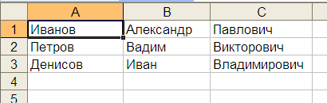
- Сохранить этот лист в формате csv с помощью операции «Сохранить как...» из пункта меню «Файл». При этом в диалоге «Сохранение документа», в поле «Тип файла» нужно выбрать «CSV (разделители - запятые) (*.csv)».
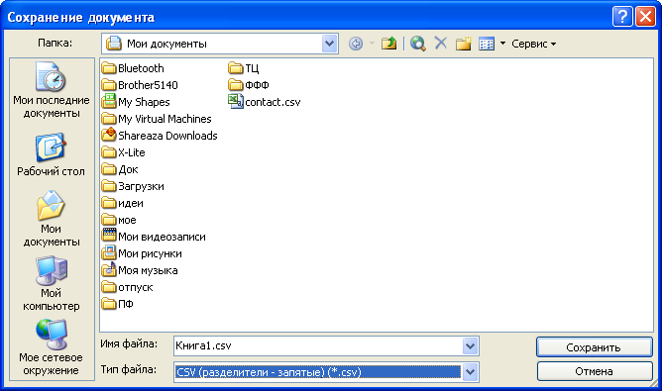

- Сохраненные таким образом данные теперь можно загрузить в программу «Аттестат-Экспресс» через пункт главного меню:
- если ФИО было в одном поле «Файл» - «Импорт-Импорт из файла CSV (ФИО в одном поле)»;
- если ФИО было в разных полях «Файл» - «Импорт-Импорт из файла CSV (ФИО в разных полях)»;
Список сразу добавится к данным в открытом журнале.

